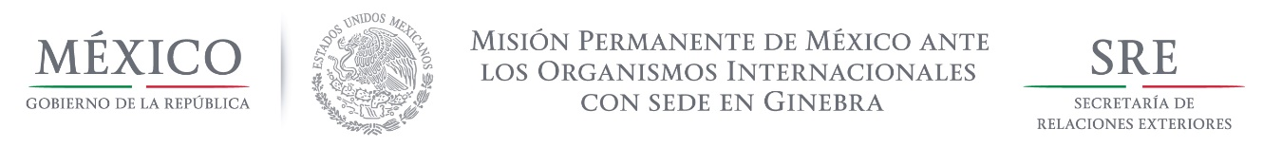
Intervención de la Delegación de México, en el diálogo interactivo con Nepal
Grupo de Trabajo del Mecanismo de Examen Periódico Universal
23er Periodo de Sesiones
Ginebra, 04 de noviembre de 2015

Señor Presidente
Damos una cordial la bienvenida a la delegación de Nepal y agradecemos la presentación de su informe, y la intervención del señor Vicepresidente y Canciller.

México reconoce la actitud constructiva de Nepal al identificar en el informe nacional los retos pendientes en la promoción y protección de los derechos humanos, por lo que alentamos a Nepal a continuar con los esfuerzos emprendidos para enfrentar dichos retos.

Nos congratulamos por la reciente promulgación de su nueva Constitución y por los avances descritos en su informe.

Valoramos positivamente los avances normativos, entre ellos la puesta en marcha la Estrategia Nacional y Plan de Acción sobre el Empoderamiento de Género y la Eliminación de la Violencia de Género (2013-2018).

Para abonar a los avances registrados, México se permite realizar las siguientes recomendaciones, con un espíritu respetuoso y constructivo:

- Fortalecer el marco legislativo e institucional para promover y proteger los derechos de los pueblos indígenas, particularmente asegurar su plena participación en la sociedad.

- Continuar los esfuerzos para prevenir y sancionar la violencia contra las mujeres, y asegurar mecanismos adecuados para proporcionar asistencia y protección a las mujeres víctimas de delitos.

